МБДОУ детский сад общеразвивающего вида «Родничок»

с. ВерхопеньеИвнянского района Белгородской области

**Подбор художественной литературы для обсуждения с детьми средней группы в центре «Загадочный космос»**

Подготовила воспитатель

Воронкова Н. В.

**Сказка «Ракета»**

Автор Олеся Емельянова

Однажды мальчик Вова нарисовал ракету. Ракета получилась очень красивая. Поэтому, когда Ума, Тёпа, Пузя и Няша нашли ее в Мире Фантазии, им сразу же захотелось на ней прокатиться, тем более что в космос они еще ни разу вместе не летали.

– Чур, я буду капитаном! – воскликнул Тёпа.

– Почему это ты? Я тоже хочу быть капитаном! – сказал Пузя.

– И я хочу! – сказала Ума.

– И я! – захлопала в ладоши Няша.

– Но у ракеты может быть только один капитан! – заупрямился Тёпа.

– Это еще почему? – возмутился Пузя.

– Ребята, давайте не будем ссориться! – сказала Няша, – Пускай мы все будем капитанами. Что тут такого?

Тёпа не нашел, что возразить. И четверо капитанов сели в ракету.

– Полетели! – скомандовал капитан Тёпа, когда все разместились внутри.

– А почему это ты командуешь? – возразила капитан Ума.

– Мы все должны командовать! – поддержал ее капитан Пузя.

– Давайте на раз, два, три! – предложила капитан Няша.

– Раз! Два! Три! Полетели! – крикнули они хором и вместе нажали на большую красную кнопку с надписью «Старт».

Ракета заревела и взмыла в небо. Земля стремительно уменьшилась, а потом и вовсе исчезла. Они летели, летели, летели, и всё было хорошо, пока капитан Тёпа не решил нажать на панели еще одну кнопку. Ракета резко повернула направо. Но это не понравилось капитану Уме, и она нажала другую кнопку. Тут поуправлять ракетой захотели и капитан Пузя с капитаном Няшей. Все четверо принялись жать на все кнопки подряд. Ракета начала выписывать невообразимые кувырки, врезалась в астероид и упала на землю. Когда они выбрались из-под обломков, Няша вздохнула:

– Как жаль, что наше путешествие закончилось, даже толком не начавшись!

– Вот видите, что вы натворили! – сказал Тёпа.

– Да уж! – покачал головой Пузя.

– Теперь понятно, – сказала Ума, – почему у корабля должен быть один капитан. – Давайте придумаем новую ракету и попробуем еще раз.

Все с радостью согласились.

– Чур, я капитан! – крикнул Тёпа.

– Тогда я – первый помощник, – сказала Ума.

– Я буду доктором, – предложила Няша.

– А я – поваром, – решил Пузя, – Вдруг мы будем лететь долго и проголодаемся.

Никто не стал спорить. Друзья сели в ракету.

– Полетели! – скомандовал Тёпа и нажал красную кнопку.

На этот раз путешествие прошло удачно, и они открыли множество неизведанных планет.

**Сказка «Космическое чудо»**

Автор: Ирис Ревю

Где-то в далекой Галактике жили-были звёзды. Они чувствовали себя счастливыми, потому что были свободными, красивыми и доброжелательными. Они дарили свой волшебный свет просто потому, что родились звездами. Они были горды тем, что являлись частью огромного и волшебного Космоса.

Все звезды чем-то отличались друг от друга. Звезды белого и голубого цвета нрав имели спокойный, а желтые, оранжевые и красные звезды были побойчее.

И вот однажды в космосе случилось чудо. Дело было так. Много лет ничто не нарушало покой звёзд. И вдруг в космическом пространстве появилось нечто – огромное, блестящее. Оно появилось без спросу и неслось на огромной скорости. У звёзд даже рты раскрылись. От изумления они ничего не могли произнести. И только одна маленькая красная звездочка восхищенно сказала:

— Браво!

…В Космосе, как и на Земле, есть свои феи. Они тоже творят волшебство. Одна из космических фей, Чудея, заметила, как маленькая красная звездочка восторженно смотрит на блестящую новинку.

— Хочешь взглянуть на неё поближе? — спросила фея звездочку.

— Это было бы чудесно, — тихо произнесла та.

— Я здесь для того, чтобы творить волшебство, — сказала фея.

Своей волшебной палочкой фея дотронулась до звездочки, и та вмиг оказалась неподалеку от блестящего чуда. Звездочка засмеялась и начала сиять на все лады. А потом пританцовывать.

Вскоре она успокоилась, и долго, с восторгом, смотрела на блестящую диковину. В какой то момент ей показалось, что оттуда кто-то приветливо помахал ей рукой…

*Вопросы к сказке*

Почему звезды чувствовали себя счастливыми?

Звезды какого цвета были спокойными?

Что нарушило покой звёзд?

Кто на Земле и в Космосе творит волшебство?

Какое желание было у маленькой звёздочки? Исполнилось ли оно?

*Главная мысль сказки*: в жизни всегда есть место чуду.

Важная мысль сказки также заключается в том, что как это волшебно, когда наши желания исполняются! В сказках их исполняют феи, чародеи, маги, а в жизни волшебство нам порой приходится совершать самим. Достичь волшебного, невозможного можно – надо совершать волшебное по чуть-чуть каждый день!

*Какие пословицы подходят к сказке?*

Доброе волшебство творится добрыми людьми.

Добрым мечтам – добрые крылья.

**Сказка «Путешествие на Марс»**

Автор: Ирис Ревю

Когда узнали Маша и Витя про далёкий космос, никто и не знает. Но всё время думали ребята о далёких планетах. Особенно им полюбилась планета Марс. А полюбилась она потому, что есть у Марса шапки. Совсем как у людей. Только у Марса их две.

Эти две шапки называются так: северная полярная шапка и южная полярная шапка. И так ребятам захотелось посмотреть на шапки эти, что они всё время про это думали, и в какой-то момент неведомая сила сама собой перенесла их на Марс.

Идут они по сказочной планете, шапками любуются. А шапки на Марсе – это огромные скопища водяного льда. Но на планете оказались не только шапки. А ещё барханы, дюны, гребни, долины, овраги.

Погода на Марсе не детская. Днем, как на Земле – плюс двадцать пять градусов, а ночью очень холодно – минус восемьдесят. Как ночь настала, ребята домой и засобирались. Только вот как выбраться-то обратно?

И тут им попался суровый господин Ветер. Самый настоящий Ветер, который есть и на Земле. Только он гораздо сильнее, чем на родной планете.

— Ветер, Ветер, ты умеешь и можешь многое, — закричали они ему. — Помоги нам вернуться домой!

Зашумел Ветер, и в следующее мгновенье неведомая сила подхватила ребят. Они и не заметили, как очутились на Земле.

— Как хорошо, что мы побывали на Марсе! – подумали они. — Как хорошо, что мы посмотрели на удивительные шапки этой сказочной планеты.

**Стихотворения Комета**

Автор: Г. Сапгир

Раскинув свой огнистый хвост,  
Комета мчится между звезд.  
– Послушайте, созвездья,  
Последние известия,  
Чудесные известия,  
Небесные известия!  
 Несясь на диких скоростях,  
Была у Солнца я в гостях.  
Я Землю видела вдали  
И новых спутников Земли.  
Я уносилась от Земли,  
За мной летели корабли!

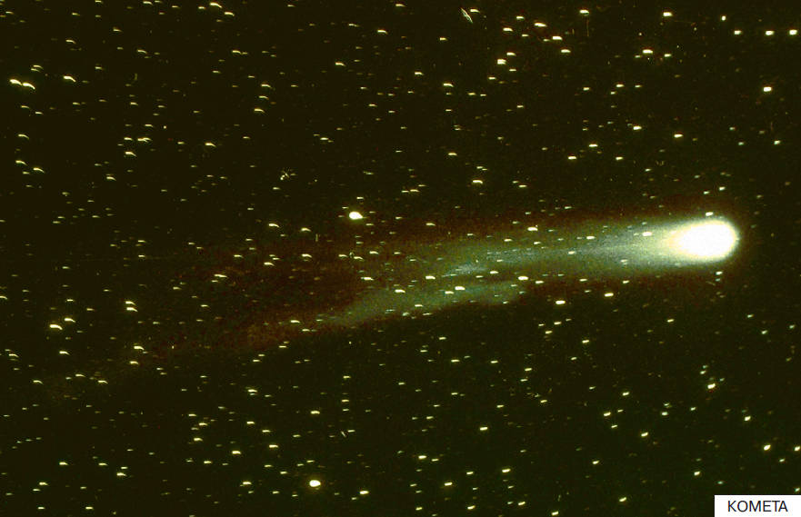

**Сатурн**  
Р. Алдонина

У каждой планеты есть что-то свое,  
Что ярче всего отличает ее.  
Сатурн непременно узнаешь в лицо —  
Его окружает большое кольцо.  
Оно не сплошное, из разных полос.  
Ученые вот как решили вопрос:  
Когда-то давно там замерзла вода,  
И кольца Сатурна из снега и льда.

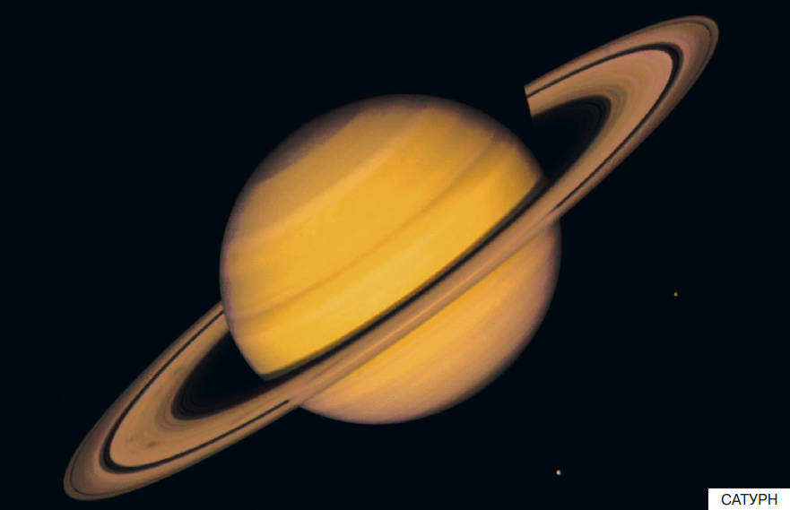

**Луна**  
Р. Алдонина

Верный спутник, ночей украшенье,  
Дополнительное освещенье.  
Мы, конечно, признаться должны:  
Было б скучно Земле без Луны!

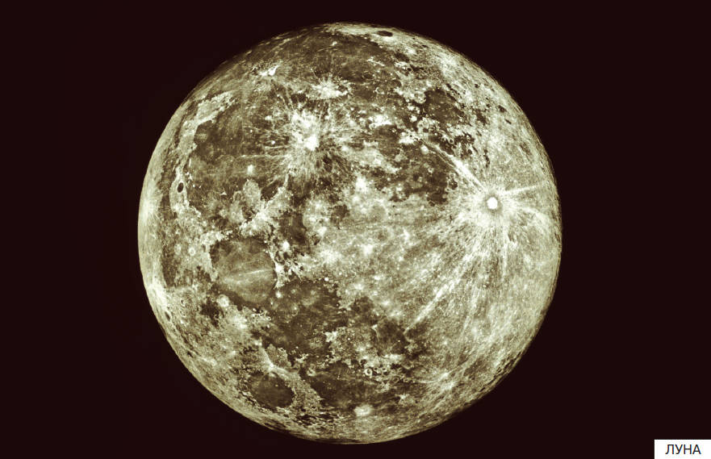

**Луна**

Л. Громова

Ночь на небе темно-синем

Испекла румяный блин?

Из космической корзины

Прикатился апельсин?

Или блюдце золотое

Засияло в вышине?.

Фантазировать, порою,

Так занятно при луне!

**Луноход**

Валентин Берестов

Прилунился лунолёт.

В лунолёте - луноход.

Цирки, кратеры и лунки

Луноходу не страшны.

Оставляет он рисунки

На поверхности Луны.

Пыли много, ветра нет.

Жить рисункам тыщу лет!

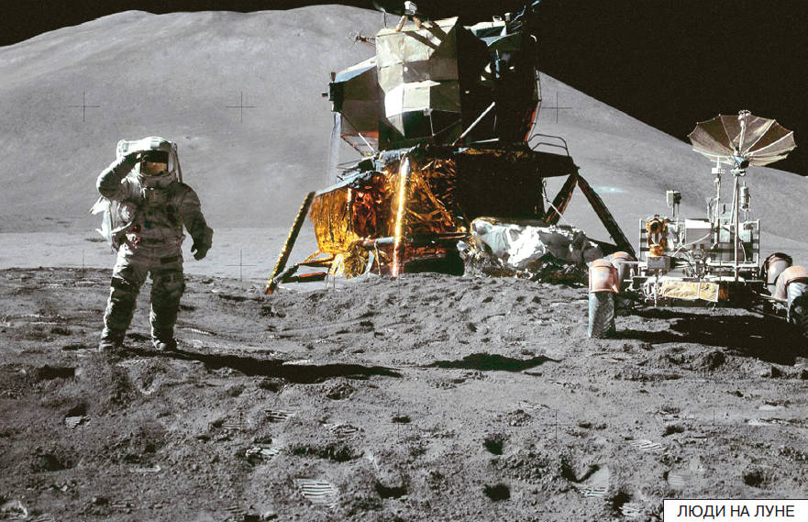

Григорий Кружков

Вот Медведица Большая

Кашу звёздную мешает

Большим ковшом

В котле большом.

А рядом тускло светится

Малая Медведица.

Маленьким ковшичком

Собирает крошечки.

**Млечный Путь**

Римма Алдонина

Чёрный бархат неба

Звёздами расшит.

Светлая дорожка

По небу бежит.

От края и до края

Стелется легко,

Как будто кто-то пролил

По небу молоко.

Но нет, конечно, в небе

Ни молока, ни соку,

Мы звёздную систему

Свою так видим сбоку.

Так видим мы Галактики

Родной далёкий свет -

Простор для космонавтики

На много тысяч лет.

**Звёзды**

Римма Алдонина

Что такое звёзды?

Если спросят вас -

Отвечайте смело:

Раскалённый газ.

И ещё добавьте,

Что притом всегда

Ядерный реактор -

Каждая звезда!

**Юрий Гагарин**

В. Степанов

В космической ракете

С название «Восток»

Он первым на планете

Подняться к звёздам смог.

Поёт об этом песни

Весенняя капель:

Навеки будут вместе

Гагарин и апрель.

**ЛЕТИТ КОРАБЛЬ**

В. Орлов

Летит в космической дали

Стальной корабль

Вокруг Земли.

И хоть малы его окошки,

Всё видно в них

Как на ладошке:

Степной простор,

Морской прибой,

А может быть

и нас с тобой!

**Загадки**

Над домами у дорожки  
Висит кусок лепешки. *(Луна)*

Над бабушкиной избушкой  
Висит хлеба краюшка.  
Собака лает,  
А достать не может. *(Месяц)*

Когда я круглая и полная,  
Я всем свечу, я всех люблю.  
А на речке и на море дорожку серебрю. (Луна)

На черный платок  
Просыпано просо.  
Пришел петушок,  
А склевать-то непросто. *(Небо, звезды, месяц)*

 Белые цветочки  
Вечером расцветают,  
А утром увядают. *(Звезды)*

Посчитать совсем не просто  
Ночью в темном небе звезды.  
Знает все наперечет  
Звезды в небе …(Звездочет)

На корабле воздушном,  
Космическом, послушном,  
Мы, обгоняя ветер,  
Несемся на… (Ракете)

Есть специальная труба,  
В ней Вселенная видна,  
Видят звезд калейдоскоп  
Астрономы в (Телескоп)

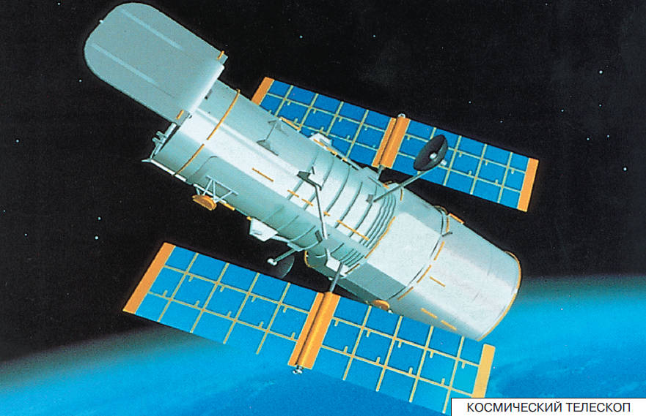

Телескопом сотни лет  
Изучают жизнь планет.  
Нам расскажет обо всем  
Умный дядя …

Астроном - он звездочет,  
Знает все наперечет!  
Только лучше звезд видна  
В небе полная …

Из какого ковша  
Не пьют, не едят,  
А только на него глядят?   
 (Большая Медведица)